Universitatea Tehnică a Moldovei

Departamentul Ingineria Software si Automatică

**RAPORT**

Lucrare de laborator Nr.1

Tehnologii si Instrumente de dezvoltare a PP*.*

A efectuat: st. gr. TI-161, Grosu Elena

A verificat: lect. univ. [Cristian Rusu](https://www.google.com/url?sa=t&rct=j&q=&esrc=s&source=web&cd=9&cad=rja&uact=8&ved=2ahUKEwiUn7HI7LDdAhVoh4sKHXz8D9YQFjAIegQIBRAB&url=https%3A%2F%2Fwww.facebook.com%2Fpublic%2FCristian-Rusu&usg=AOvVaw2RlhYBAtcChwVbsLEB4h-C)

.

Chișinău 2018

**Tema laboratorului 1:**

"Versionarea codului sursa utilizand GIT". Lucrarea de laborator are ca scop studiul și înțelegerea principiilor de funcționare și utilizare a sistemului distribuit de control al versiunilor numit GIT.

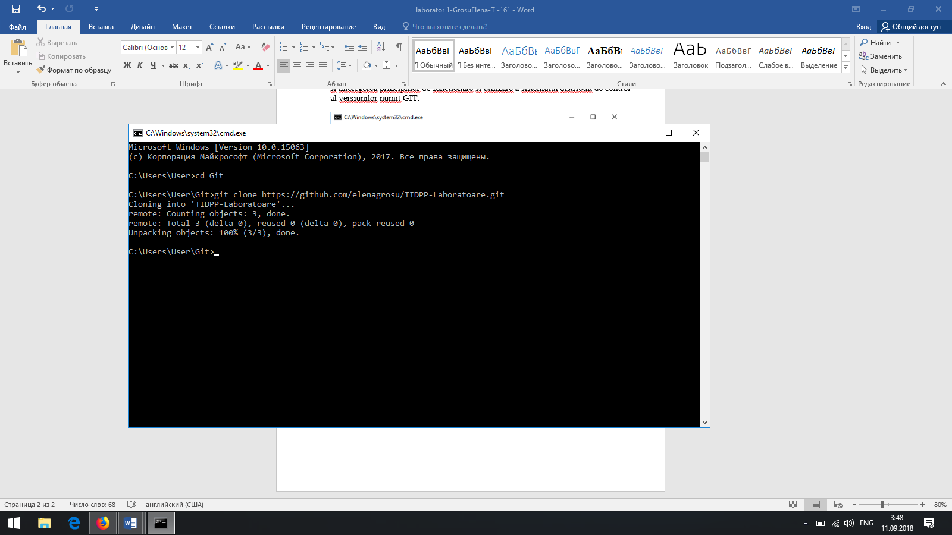

Fig. 1 Clonarea directory-ului de pe git cu numele ”space”

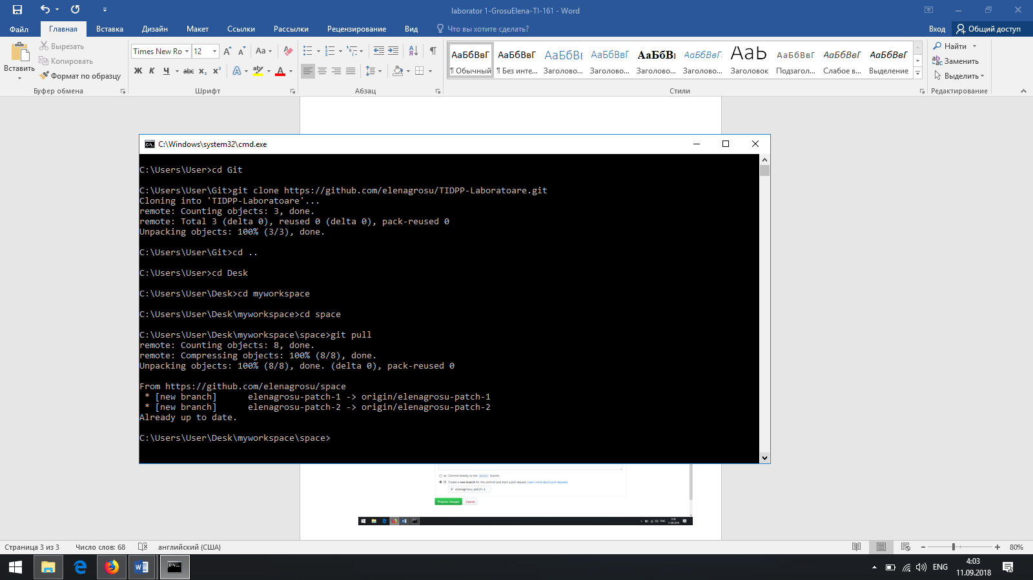

Fig. 2 Descărcarea de pe server cu comanda git pull

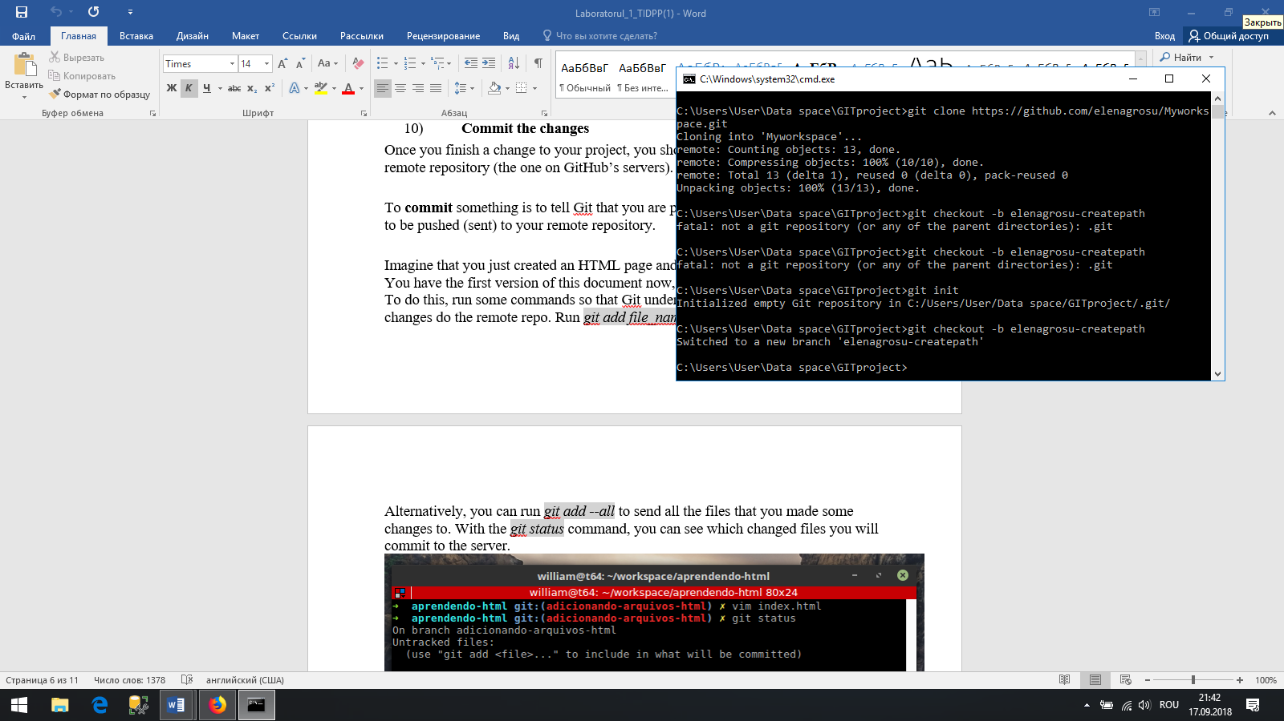

Fig.3 Crearea unui branch din linia de comanda

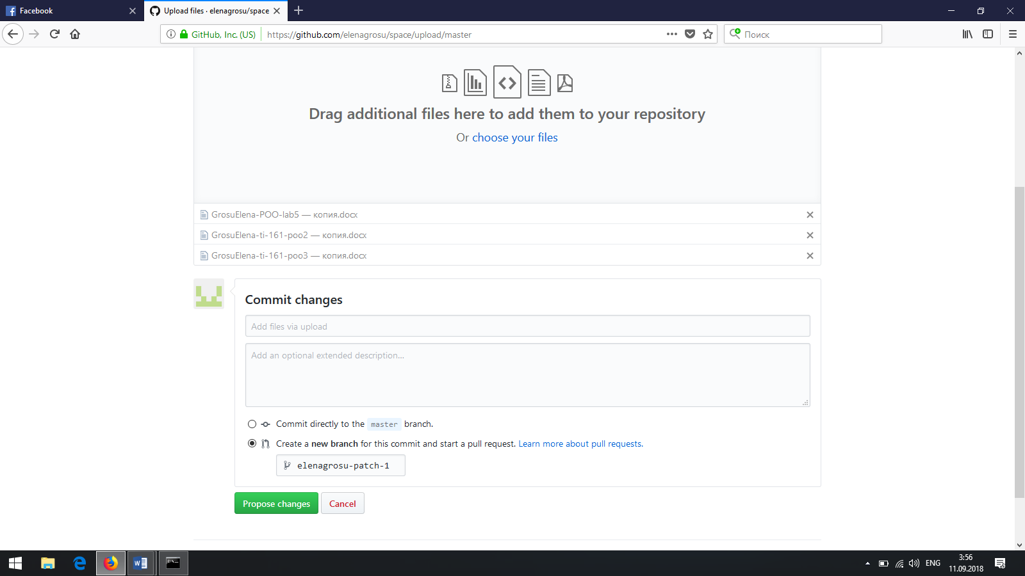

Fig.4 Crearea unui branch in Git

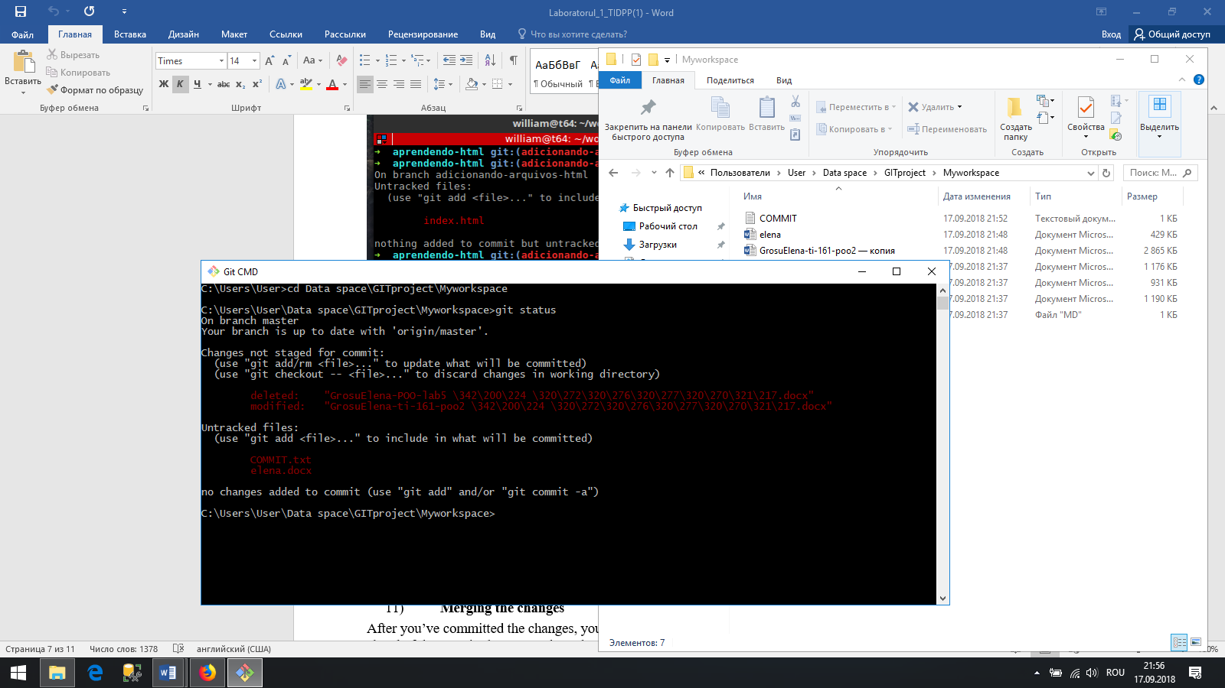

Fig. 5 Comanda git status

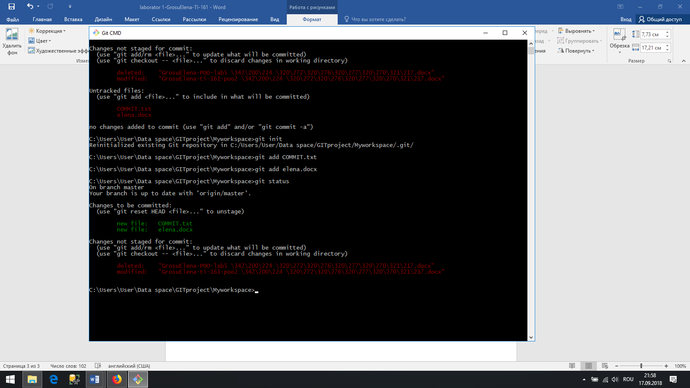

Fig. 6 Comanda git init, git add

git init- se crează un git repository in catalogul existent



Fig. 7 informația git status după adaugarea a documentelor COMMIT.txt și elena.docx

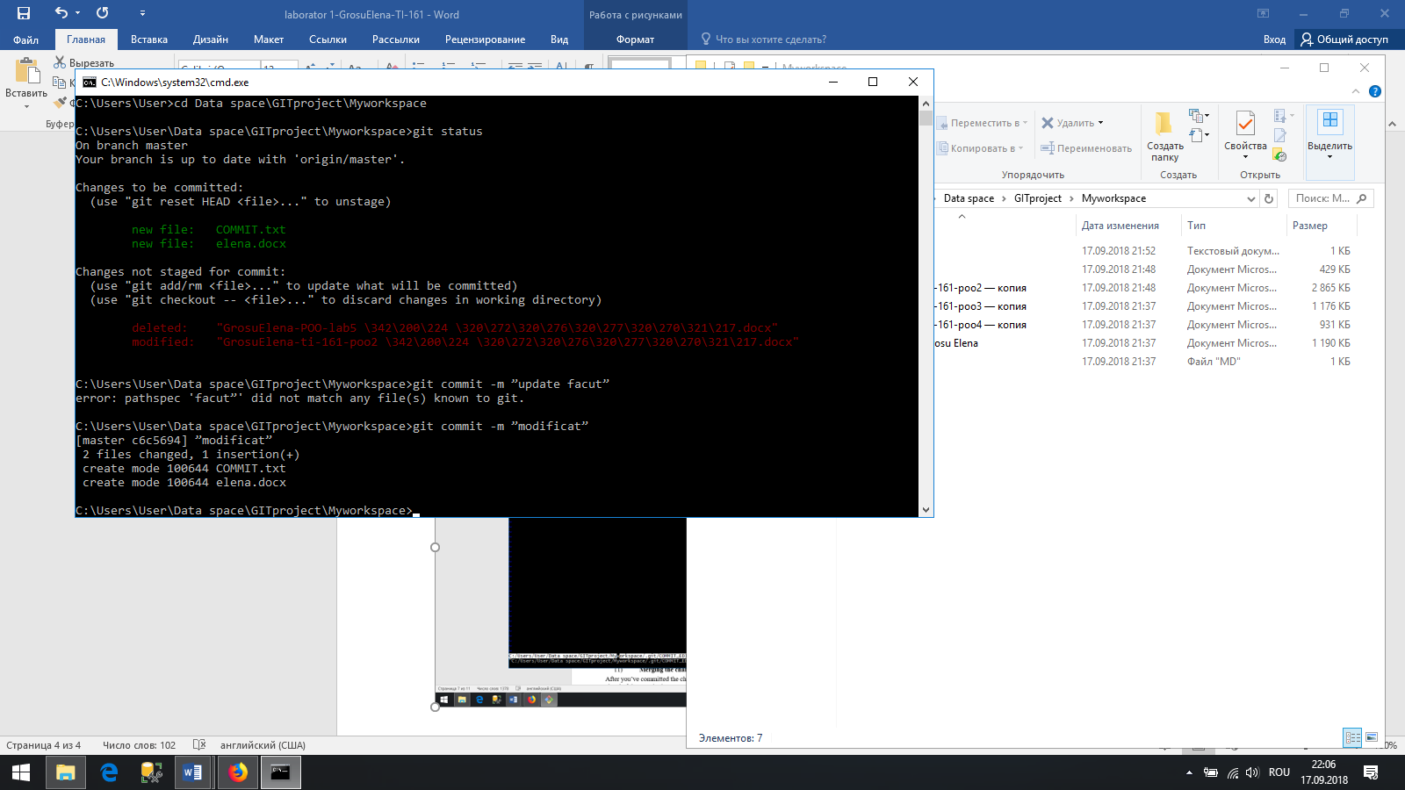

Fig. 8 Comanda commit -m

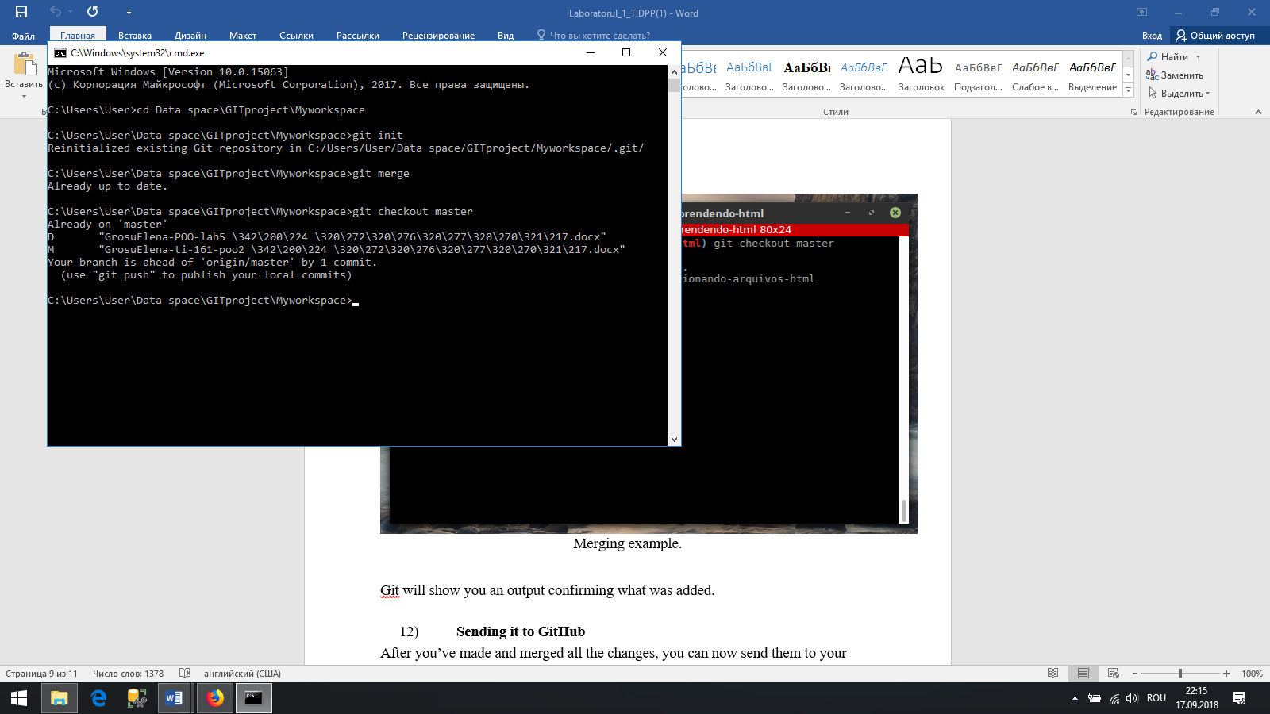

Fig. 9 Comanda merge

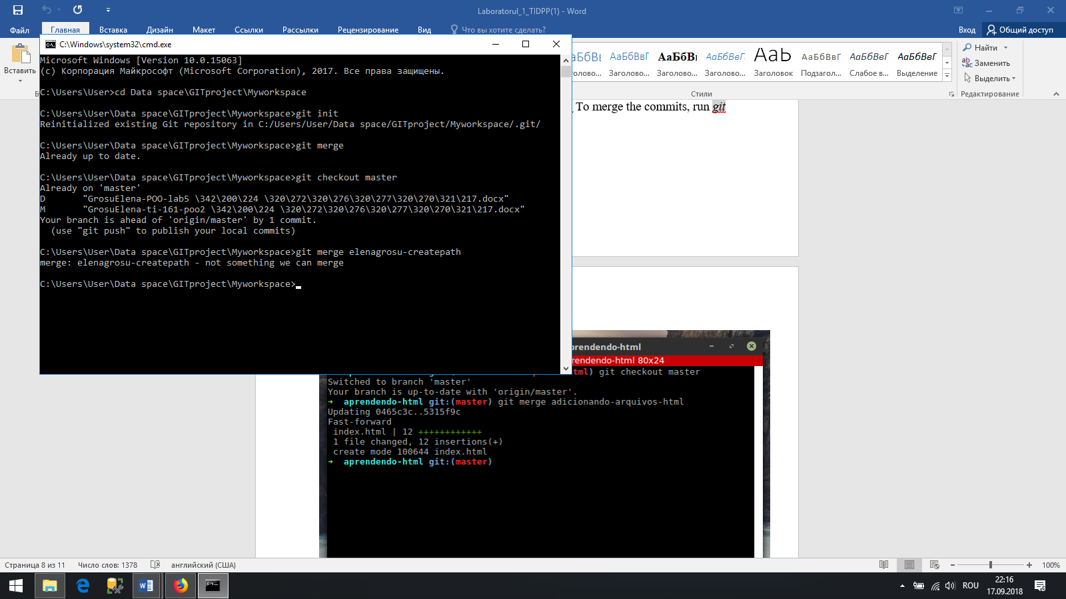

Fig. 10 Comanda merge pentru un branch

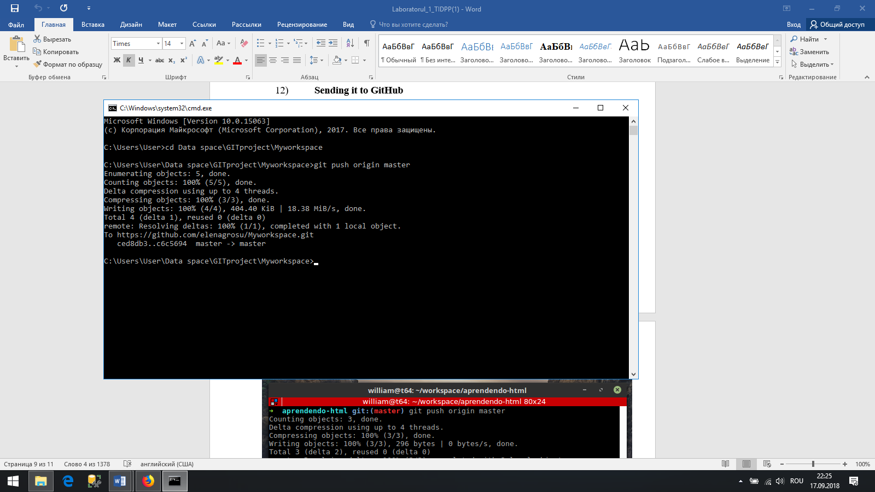

Fig. 11 Comanda push origin

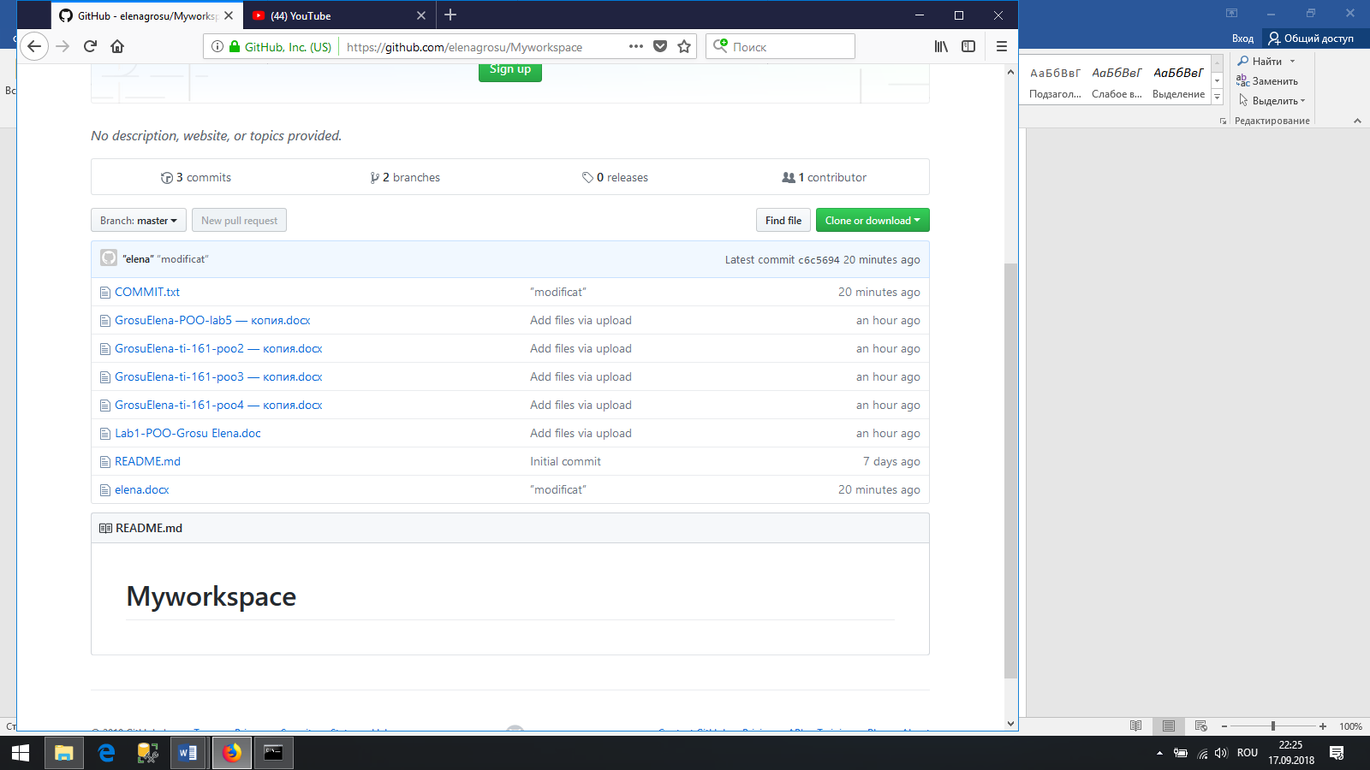

Fig. 12 Documentele COMMIT.txt și elena.docx pe server în directoriu

**Concluzie**:

În urma efectuării lucrării date de laborator am facuta cunostință cu instrumentul gitHub, s-a facut cunostinta cu modul de instalare Git. Am cunoscut o serie de comenzi utile în lucru cu versificarea proiectului cum ai fi: **git init, git status, git merge, commit –m, gitt add, git push origin master, git pull, git diff, git checkout –b, git clone.**